Schaeffler Automotive Symposium 2026

Elettrificazione nella pratica: Schaeffler guida la transizione della mobilità con un portafoglio Powertrain ampio e innovativo

- Dai BEV ai PHEV fino ai REEV: in qualità di Motion Technology Company, Schaeffler offre soluzioni per l’intero spettro delle tecnologie di trasmissione elettrificate
- Sviluppo prodotto per tutte le topologie rilevanti per rispondere alle diverse esigenze dei clienti e dei mercati – da singoli componenti a soluzioni di sistema funzionalmente integrate
- Con il proprio technology cluster Powertrain, Schaeffler presenterà tecnologie innovative per il mix di powertrain del futuro in occasione del 13° Schaeffler Automotive Symposium nel 2026
Bühl, Germania | Giugno 2026 | Nel settore automotive, la mobilità elettrica è ormai una realtà consolidata. Schaeffler contribuisce attivamente a plasmare questa transizione verso una mobilità sostenibile grazie ai suoi prodotti innovativi. In occasione del 13° Schaeffler Automotive Symposium, che si terrà a Bühl nel mese di giugno, la Motion Technology Company presenterà le soluzioni più recenti per le trasmissioni elettrificate. Grazie a un know-how completo e approfondito, Schaeffler supporta i propri clienti in qualità di partner innovativo. Le soluzioni powertrain di Schaeffler – dedicate ai veicoli elettrici a batteria (BEV), alle trasmissioni ibride (PHEV e HEV) e alle applicazioni con range extender (REEV) – sono personalizzate in base alle specifiche esigenze dei clienti e dei mercati.
“Con il nostro technology cluster Powertrain, presenteremo allo Schaeffler Automotive Symposium le ampie capacità di sviluppo di Schaeffler nel segmento dei Powertrain. Offriamo a tutti i clienti l’intero spettro delle tecnologie di powertrain – dai singoli componenti alle soluzioni di sistema funzionalmente integrate,” ha dichiarato Matthias Zink, CEO Powertrain & Chassis di Schaeffler AG.
BEV: soluzioni altamente integrate per le trasmissioni elettriche
Nel segmento dei veicoli elettrici a batteria (BEV), Schaeffler sta promuovendo in modo sistematico lo sviluppo di sistemi di trazione elettrica altamente integrati. L’azienda si concentra su e‑axles, unità di trazione elettrica, componenti per trasmissioni, soluzioni di cuscinetti, nonché su soluzioni elettroniche e basate su software, che possono essere combinate per realizzare sistemi complessivi ad alta efficienza.
“La nostra competenza nell’ingegneria meccanica, nell’elettronica e nel software ci consente di sviluppare soluzioni di sistema scalabili. Grazie a un approccio costantemente integrato, Schaeffler sviluppa trasmissioni elettriche che combinano in modo ottimale efficienza, compattezza, funzionalità, sostenibilità e industrializzazione,” ha affermato Thomas Stierle, CEO E‑Mobility di Schaeffler AG.
Nel confronto competitivo, Schaeffler punta su un elevato livello di integrazione, su un design compatto e su processi di sviluppo semplificati. “Con il nostro nuovo approccio allo sviluppo, riduciamo la complessità dei prodotti – ad esempio nel caso dei sistemi e‑axle – e, in collaborazione con i nostri clienti, portiamo i prodotti alla maturità di mercato in tempi più brevi,” ha dichiarato Stierle. “Le nostre soluzioni BEV sono efficienti e compatte e possono essere scalate in base alle specifiche esigenze dei clienti. In questo contesto, l’integrazione di sistema e funzionale è la chiave del successo.”
Inoltre, Schaeffler dimostra la propria competenza di sistema con soluzioni innovative per inverter: piattaforme di inverter integrate e scalabili, con funzionalità X‑in‑1 e concetti di produzione flessibili, consentono ad esempio un time‑to‑market più rapido e costi di sistema inferiori.
Per quanto riguarda i motori elettrici, Schaeffler aumenta inoltre la creazione di valore grazie a una maggiore efficienza dei materiali, a tecnologie produttive all’avanguardia e a ottimizzazioni mirate del design. Il portafoglio prodotti dell’azienda è completato da decenni di competenza nelle trasmissioni e da componenti quali i cuscinetti – ad esempio cuscinetti con isolamento elettrico – per applicazioni efficienti, compatte e scalabili.
HEV: soluzioni di sistema per trasmissioni ibride e range extender
Nel secondo ambito chiave del technology cluster Powertrain, Schaeffler presenterà le proprie soluzioni di sistema per topologie ibride e applicazioni range extender. “Le soluzioni ibride e i range extender sono elementi chiave dell’attuale transizione della mobilità. Grazie al nostro approccio olistico al powertrain ibrido, disponiamo di un portafoglio prodotti ampio e innovativo che combina tecnologie consolidate e nuove per soddisfare i requisiti di efficienza e sostenibilità. In questo modo supportiamo i nostri clienti nell’implementazione delle più diverse topologie di trazione,” ha affermato Matthias Zink.
Schaeffler offre un portafoglio completo per diverse topologie ibride, dai sistemi P1 ai P3 e oltre. L’attenzione è rivolta a soluzioni che combinano elevata efficienza, design compatto e maturità tecnologica. In questo contesto, Schaeffler copre l’intero powertrain – dai componenti di sistema elettrificati alle tecnologie di trasmissione e dei cuscinetti, fino alle interfacce meccaniche e funzionali. Ne derivano sistemi integrabili nelle piattaforme veicolo esistenti, che soddisfano al contempo i requisiti di costo, prestazioni e industrializzazione.
Con la propria trasmissione ibrida dedicata per veicoli ibridi e ibridi plug‑in, Schaeffler ha sviluppato una piattaforma moderna per differenti topologie ibride. La soluzione all‑in‑one si distingue per un elevato livello di integrazione verticale, combinando componenti e sottosistemi con l’intera gamma di software e funzioni dell’azienda. Questo alto grado di maturità tecnologica costituisce la base per lo sviluppo di sistemi range extender integrati.
Per l’elettrificazione del powertrain, i componenti ad alte prestazioni sono fondamentali: le soluzioni Schaeffler contribuiscono a rendere il motore a combustione interna praticamente “impercettibile” per gli occupanti del veicolo – silenzioso, pulito e perfettamente integrato. L’integrazione di attuatori, sensori e unità di controllo migliora l’efficienza riducendo al contempo i costi di sistema.
Un ulteriore ambito chiave è rappresentato dal continuo sviluppo dei sistemi range extender, che secondo Schaeffler svolgono un ruolo importante nella fase di trasformazione della mobilità elettrica. L’obiettivo è utilizzare il motore a combustione interna in modo più efficiente all’interno di un nuovo concetto di sistema, fornendo così un contributo rilevante alla trasformazione complessiva del sistema di trazione.
13º Schaeffler Automotive Symposium a Bühl
Con lo slogan “Beyond Driving. Innovation made by Schaeffler”, la Motion Technology Company presenterà al 13° Schaeffler Automotive Symposium i suoi più recenti sviluppi nell’ambito del technology cluster Powertrain. Ogni quattro anni, il più grande e importante evento Schaeffler dedicato ai clienti automotive riunisce esperti, idee e innovazioni provenienti dal mondo della mobilità.

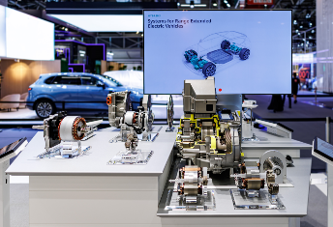
Dai componenti ai moduli fino a sistemi altamente complessi: Schaeffler offre un ampio portafoglio per le più diverse topologie ibride.
Foto: Schaeffler (Daniel Karmann)

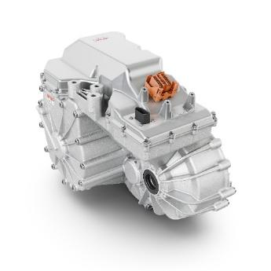
Schaeffler individua un significativo potenziale di innovazione nei sistemi range extender altamente integrati.
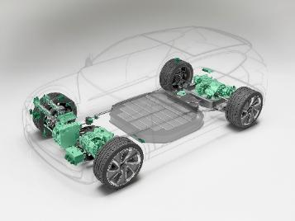
Soluzioni di powertrain efficienti di Schaeffler per la mobilità sostenibile del futuro: architetture ibride come i plug‑in e i mild hybrid, nonché i sistemi range extender, offrono un enorme potenziale di innovazione.
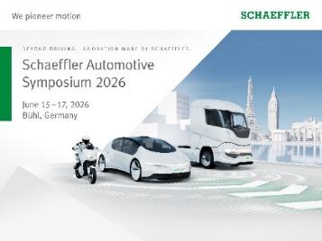
In occasione del 13° Schaeffler Automotive Symposium, il più importante evento Schaeffler dedicato ai clienti del settore automotive, la Motion Technology Company presenterà le proprie soluzioni innovative per la mobilità del futuro.

Foto: Schaeffler

Gruppo Schaeffler – We pioneer motion
Il Gruppo Schaeffler guida innovazioni e sviluppi rivoluzionari nel settore della Motion Technology da oltre 80 anni. Grazie a tecnologie, prodotti e servizi all’avanguardia nel campo della mobilità elettrica, delle trasmissioni a basse emissioni di CO₂, delle soluzioni per chassis e delle energie rinnovabili, l’azienda è un partner affidabile nel rendere il movimento più efficiente, intelligente e sostenibile lungo l’intero ciclo di vita. Schaeffler articola la sua ampia offerta in otto famiglie di prodotti che spaziano dalle soluzioni di cuscinetti e dai sistemi di guida lineare a servizi di riparazione e monitoraggio. Con circa 110.000 collaboratori e oltre 250 sedi in 55 Paesi, il Gruppo è una delle maggiori aziende familiari al mondo e figura tra le realtà più innovative della Germania.

Contatto
Daniela Zucchetti
Communications & Branding Manager
Schaeffler Italia, Momo, Italy
+39 0321 929 402
daniela.zucchetti@schaeffler.com


